VIIKKOHAASTE 19 (4-8.5.2015)

- Istumista katkaisevia luokkarutiineja:
Silmäjumppa. Silmien rentoutus esim. atk-tunnilla. Esim. seuraa parin peukaloa vain silmillä. Parantaa äärinäköä ja muutenkin silmien toimintaa torjuen ruutuajan haittoja.
Välipalaleikkejä tuntityöskentelyn tauottamiseen:
https://peda.net/kuopio/p/marttiahtisaari/henkil%C3%B6kunnalle/to/to2
(ohje: kopioi linkki ja liitä se selaimen osoiteriville)
Toiminnallisia opetusleikkejä: Leikit sopivat moniin eri oppiaineisiin. Niitä voi helposti soveltaa vieraiden kielten opetukseen, ympäristötiedon käsitteiden kertaamiseen, äidinkielen sanaluokkien kertaamiseen jne.
https://peda.net/kuopio/p/marttiahtisaari/henkil%C3%B6kunnalle/to/to2
(ohje: kopioi linkki ja liitä se selaimen osoiteriville)
Kaiken maailman leikit-Globaalien leikkien ideapakka:
Tästä linkistä löytyy Planin tuottama ideapakka, jossa on 32 leikkiä eri puolilta maailmaa.
http://globaalikoulu.plan.fi/opettajille/Download.ashx?id=2660&type=1 tai
https://peda.net/kuopio/p/marttiahtisaari/henkil%C3%B6kunnalle/to/to2
(ohje: kopioi linkki ja liitä se selaimen osoiteriville)
**********************************************************
ÄI:
- Äidinkielen taitajan aivojumppa:
Peli, jonka avulla kerrataan/harjoitellaan mm. konsonantteja ja vokaaleja, yhdyssanoja sekä diftongia. Sisältää sekä toiminnallisia tehtäviä että suullisia.
https://peda.net/kuopio/p/marttiahtisaari/henkil%C3%B6kunnalle/to/t
(ohje: kopioi linkki ja liitä se selaimen osoiteriville)
YLLI:
- Toiminnallista ylliä: Kevätseurantalomake luonnossa
https://peda.net/kuopio/p/marttiahtisaari/henkil%C3%B6kunnalle/to/ty
(ohje: kopioi linkki ja liitä se selaimen osoiteriville)
MA:
- Matikkaa ja ylliä englanniksi:
https://peda.net/kuopio/p/marttiahtisaari/henkil%C3%B6kunnalle/to/learning-by-doing(ohje: kopioi linkki ja liitä se selaimen osoiteriville)
- Hernematikkaa:Geometriaa 2-3-ulotteisesti tehden
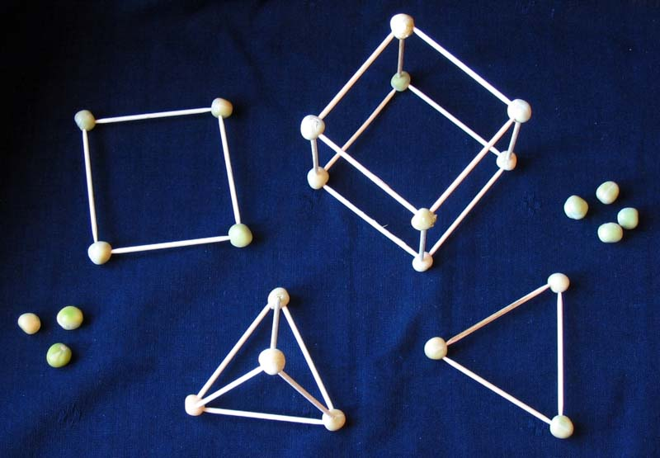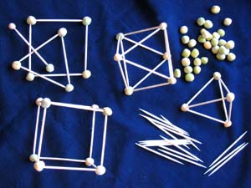
Tasokuvioita ja kappaleita voi tehdä cocktail-tikuista ja herneistä, jotka ovat lionneet n. 10–12 h. Kun herneet ovat kuivuneet, saadaan kauniita muotoja ja kappaleita, joita voidaan tarkastella.

- Rahalaskuja:

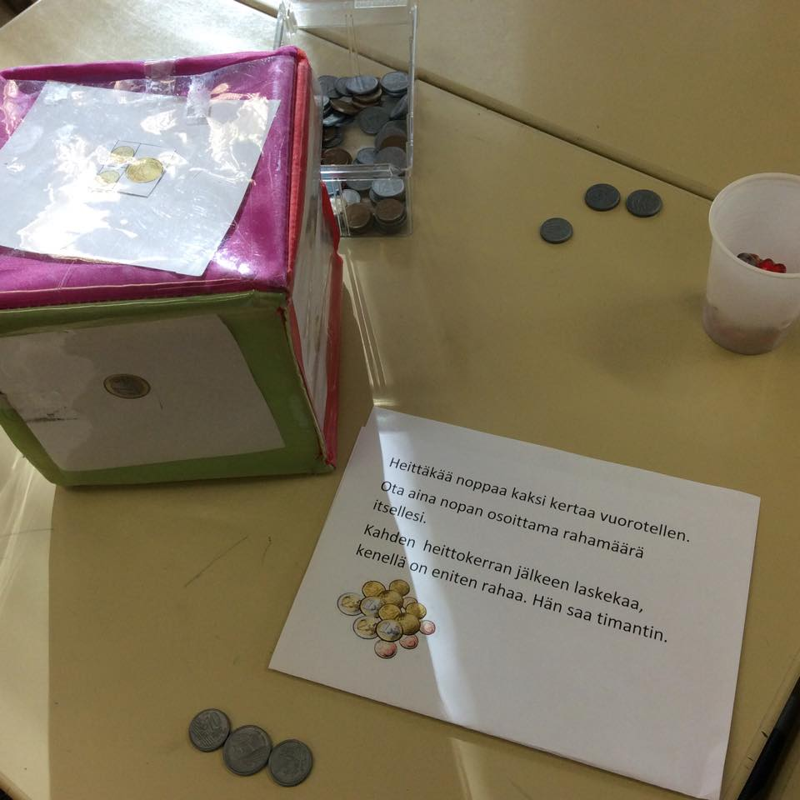

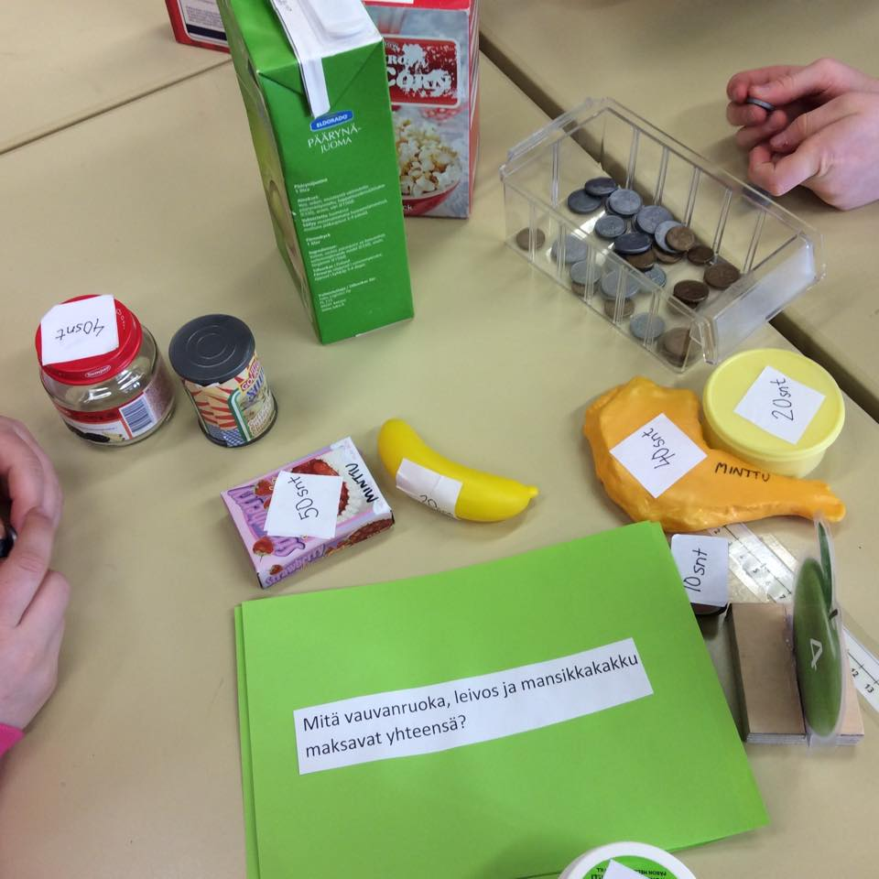Ideat Johanna Nousiainen

- Kymmenjärjestelmän harjoittelua rahoilla:

Oppilaat ovat jonossa ja heille jaetaan rahoja: ensin ykkösiä eli kolikoita, seuraavalla jonotuksella kymppejä ja viimeisellä satasia. Kaikki jonottavat siis 3 kertaa. Satunnaisia määriäkin voi antaa, välillä jättää jonkun kokonaan ilman, että saadaan nolliakin lukuihin.
Seuraavaksi jokainen yrittää laskea, paljonko itsellä on rahaa. Sitten laitetaan rahat yhteiseen isoon taulukkoon, jokainen omalla vuorollaan. Rahat saa laittaa itse ja kertoa samalla ääneen, kuinka paljon on ykkösiä, kymppejä ja satasia ja mikä luku niistä tulee yhteensä. Luku kirjoitetaan vielä taulukkoon, jossa jokaisella oppilaalla on oma rivi. Kun kaikki rahat on taulukoitu, vertaillaan, kenellä on eniten/vähiten rahaa, kenellä oli vähemmän/enemmän kuin jollakulla toisella, kuinka paljon enemmän jne.
Lopuksi lasketaan vielä kaikki rahat yhteen. Opettaja toimii pankkiirina, joka ensin vaihtoi kolikoita kympin seteleihin, sitten kymppejä satasen seteleihin jne., kunnes saadaan loppusumma selville.

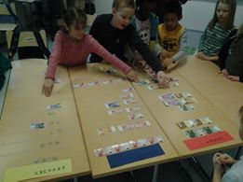
Idea Kati Paakkanen
Kaikki maksaa-leikki:

Eurojen opiskelua voi syventää leikkimällä Kaikki maksaa -viikkoa. Oppilaat saavat kotoa tuomiinsa kukkaroihin 10 tai 20 euroa rahaa, ruokailuun lähtemisestä opettaja peri 1 euron tullin, hyvästä käyttäytymisestä ruokalassa sekä hienoista kiitoksista keittiön tädeille saattoi tienata 1-2 euroa rahaa kukkaroonsa. Kesken tunnin juomassa tai vessassa käymisestä pitää taas kilauttaa euro open aarrearkkuun ja vastaavasti hiljaisesta työskentelystä, kaverin auttamisesta tai viittaamisesta opettaja jakaa jälleen palkkarahoja. Kaverin tönimisestä pitää maksaa kipurahaa kohteeksi joutuneelle lapselle ja niin edelleen.
Päivän päätteeksi lasketaan, paljonko kenelläkin on rahaa kukkarossaan ja myöhemmin aukaistaan yllätykseksi lapsille aarrekauppa, josta kukin saa ostaa keräämällään rahasummalla tarroja. Tarrakauppaa ei kannata kertoa oppilaille liian aikaisin, sillä se saattaa siivittää osaa oppilaista huijarileikkeihin ja rahojen pihistämiseen toisilta.

Vinkki kauppaleikkeihin:

Kauppaleikkeihin voit tehdä ostoslistoja, hintalappuja Papunetin kuvatyökalulla. http://papunet.net/materiaalia

Lisäksi siellä voit pelata Papumarket-peliä osoitteessa: http://papunet.net/pelit/pelit

- Ulos oppimaan-vinkit:
Sanahyppely

Tehdään asfalttiin joko yksi 3 x 5 - ruudukko tai jaetaan oppilaita pienempiin ryhmiin, joilla on oma ruudukko. Ruudukkoon merkitään kirjaimet KIVATSANALUOKAT. Oppilaat katselevat kirjaimia, ja kun joku keksii sanan, hän käy hyppimässä sanan ruudukossa kirjain kirjaimelta. Muut oppilaat seuraavat ympärillä sanan muodostumista ja huutavat sanan valmistuttua, mihin sanaluokkaan sana kuuluu. Jottei kirjaimista keksitä pelkkiä substantiiveja, voidaan sopia, että hypittävän sanan tulee aina kuulua eri sanaluokkaan kuin edellinen sana.
Kirjaimista tulee esimerkiksi sanoja: kaksi, kolmas, sata, kaunis, kova, loiva, avata, kaivaa, katsoa, tuo, nuo, kun, koska, vaikka, koti, tasku, saukko..

IDEOITA: Hypitään kirjaimia, jotka muut oppilaat toistavat, äng-äännesanoja, enkun sanoja, mahdollisimman pitkiä sanoja.

Rosvosuunnistus: 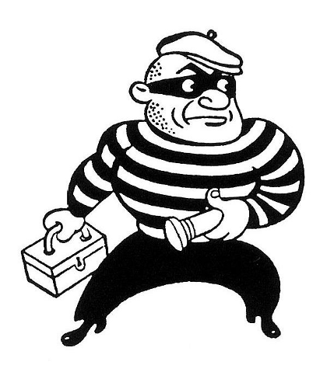

Rasteilla tuntomerkit valitsemallesi rosvolle, esim. iso nenä, tuuheat kulmakarvat, arpi, silmälasit jne. Voi myös käyttää "valerasteja" (esim. hattu, parta), jotka ovat väärässä paikassa = ei ole kartalla merkittynä. Kun on hakenut tuntomerkit, tunnistetaan oikea rosvo. Toinen suunnistuskierros sisältää rosvon varastamia asioita: esim. kultarahoja, jalokiviä, timanttikoruja, auto...2.-3.luokkalaiset innoissaan ja miksei vanhemmatkin...

Yksi suunnistukseen isompia innostava asia on, kun saavat ottaa selfien rastin kanssa.
Rasteilla voi myös olla vain nenä, vain silmälasit jne. ja niistä oppilaan täytyy ”kasata” rosvo eli sitten kun kaikki vihjeet rasteilta on haettu, voi tunnistaa syyllisen noista rosvovaihtoehdoista.
https://peda.net/kuopio/p/marttiahtisaari/henkil%C3%B6kunnalle/to/ollk (ohje: kopioi linkki ja liitä se selaimen osoiteriville)

Rosvosuunnistusta englannin kielellä QR-koodein:

https://peda.net/kuopio/p/marttiahtisaari/henkil%C3%B6kunnalle/to/ollk (ohje: kopioi linkki ja liitä se selaimen osoiteriville)

Liikunnanriemua ja iloa tavallistakin enemmän!

*********************************************************
Muuta kivaa!
Kahoot: Kahootissa voi tehdä läksynkuulusteluja, pistoja, kyselyjä, keskusteluja, äänestyksiä niin, että oppilas voi osallistua niihin omalla mobiililaitteellaan, esim. kännykällä. Tietty internetyhteys vaaditaan. Kahoot! on yksi tapa tuoda pelillisyyttä luokkahuoneeseen: kun oppilas saa käyttää omia aivojaan ja kännykkäänsä läksynkuulusteluun niin, että tilanne muistuttaa peliä ja kilpailua, hän syttyy tilanteeseen ihan eri tavalla kuin jos kyseessä olisi perinteinen paperi ja kynä ja aivot-läksynkuulustelu.

Kahoot! on tietokilpailusovellus, jossa voidaan enimmillään neljän vastausvaihtoehdon myötä vastata tietokilpailukysymyksiin. Oppilaille ja opettajalle on omat näkymänsä, oppilaat liittyvät tietokilpailuun opettajan antamalla koodilla. Opettajan tulee tehdä itselleen ilmainen käyttäjätunnus, jotta hän voi tehdä kysymyksiä, oppilaiden ei kuitenkaan tarvitse tehdä erillisiä tunnuksia palveluun. Kysymykseen voidaan liittää tekstin lisäksi kuva tai video (video on kokeiluasteella). Oppilaat kirjautuvat tietokilpailuun osoitteessa www.kahoot.it ja opettaja www.getkahoot.com
Ohje Kahootin luomiseen:
https://peda.net/joensuu/ict-sivut/oio/kt hyvä sivu!!!
https://www.youtube.com/watch?v=F8JbQldjFv8
https://salosensalat.wikispaces.com/Kahoot

Kokeilkaa ihmeessä, se on hauskaa ja ilmaista!

